《大学物理》练习题 No.6 刚体定轴转动定律

班级 ___________ 学号 __________ 姓名 _________ 成绩 ________

一、选择题
- 以下说法正确的是
[ C ] (A) 合外力为零,合外力矩一定为零；
(B) 合外力为零,合外力矩一定不为零；
(C) 合外力为零,合外力矩可以不为零；
(D) 合外力不为零,合外力矩一定不为零；
(E) 合外力不为零,合外力矩一定为零.

2. 有A、B两个半径相同,质量相同的细圆环.A环的质量均匀分布,B环的质量不均匀分布,设它们对过环心的中心轴的转动惯量分别为I_{A}和I _{B},则有
[ D ] (A) I_{A}＞I_{B}.
(B) I_{A}＜I_{B}.
(C) 无法确定哪个大.
- I_{A}＝I_{B}.

3.将细绳绕在一个具有水平光滑轴的飞轮边缘上，如果在绳端挂一质量为m的重物时，飞轮的角加速度为β₁. 如果以拉力2mg代替重物拉绳时, 飞轮的角加速度将
[ C ] （A）小于β ₁.
(B) 大于β₁,小于2β₁.
(C) 大于2β₁.
(D) 等于2β₁.

4. 一轻绳跨过一具有水平光滑轴、质量为M的定滑轮，绳的两端分别悬有质量为m₁和m₂的物体(m₁＜m₂﹚，如图所示．绳与轮之间无相对滑动．若某时刻滑轮沿逆时针方向转动，则绳中的张力
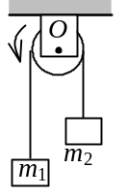
[ C ] (A) 处处相等． (B) 左边大于右边．
(C) 右边大于左边． (D) 哪边大无法判断．

二、填空题
1.半径为r = 1.5m的飞轮作匀变速转动,初角速度ω ₀=10rad/s,角加速度β=－5rad/s², 则在t= 4秒 时角位移为零,而此时边缘上点的线速度v= 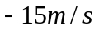 .
2.半径为20cm的主动轮,通过皮带拖动半径为50cm的被动轮转动,皮带与轮之间无相对滑动, 主动轮从静止开始作匀角加速转动. 在4s内被动轮的角速度达到8πrad/s,则主动轮在这段时间内转过了 20 圈.
○
2m
○
m
O
·
╮
60°
3. 如图所示一长为L的轻质细杆,两端分别固定质量为m和2m的小球,此系统在竖直平面内可绕过中点O且与杆垂直的水平光滑轴(O轴)转动, 开始时杆与水平成60°角,处于静止状态.无初转速地释放后,杆球这一刚体系统绕O轴转动,系统绕O轴的转动惯量J= 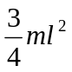 .释放后,当杆转到水平位置时,刚体受到的合外力矩M= 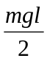 ; 角加速度β= 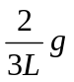 .

三、计算题

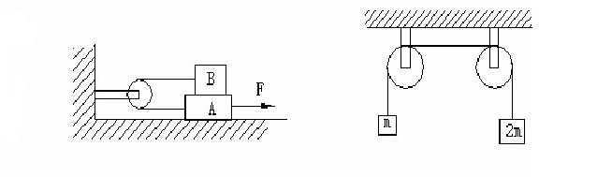
图.1 图.2

1. 质量均为的物体和叠放在光滑桌面上，轻绳跨过轴光滑的定滑轮连接物体和（图1）。设定滑轮的转动惯量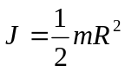，（R为滑轮半径），忽略与间的摩擦。今用水平力拉物体，已知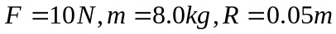。求:
（1）定滑轮的角加速度。
（2）物体与定滑轮间绳子的张力。
（3）物体与定滑轮间绳子的张力。
解：
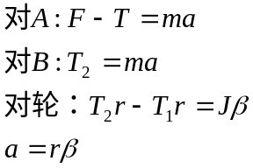
带入数据：
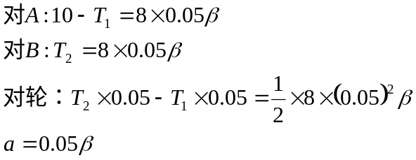
得到，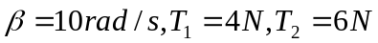

2. 两端挂着物体质量分别为和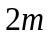的轻绳，跨过两质量均为，半径均为的均匀圆盘状定滑轮（图2）。滑轮轴光滑，将系统静止释放，求两滑轮间绳子的张力。

解：设两滑轮间绳子的张力为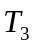
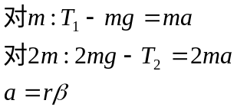
又因为，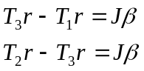
得到，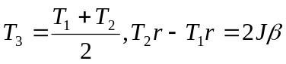
带入数据得到，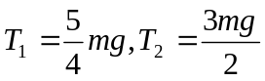
所以，两滑轮间绳子的张力